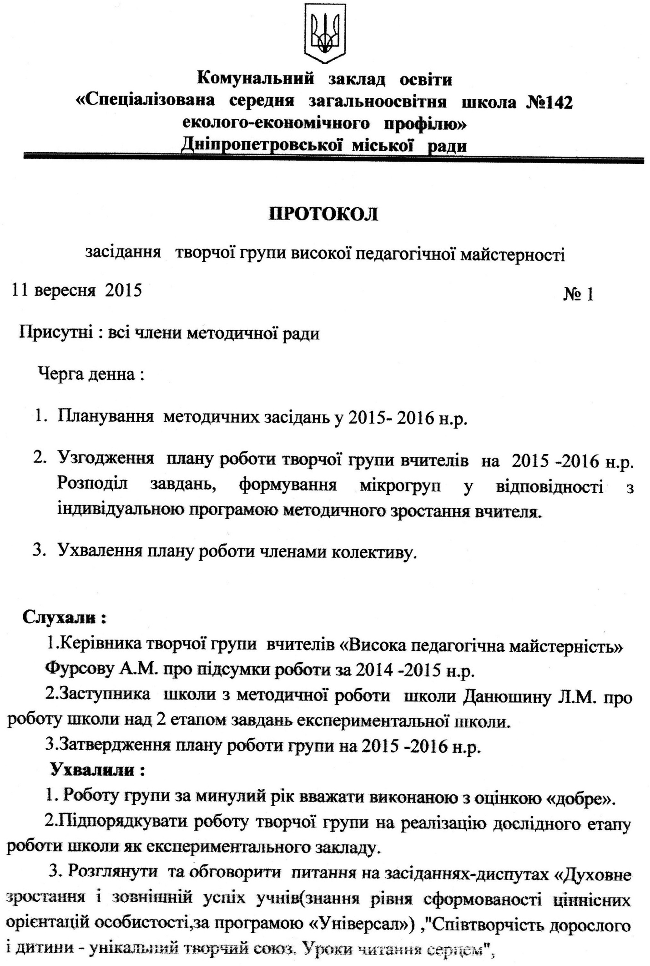

4. Cинтезувати елементи мистецтва у навчально- виховній роботі вчителя як вагомий чинник формування духовної культури особистості.

Секретар Фурсова .А.М.

